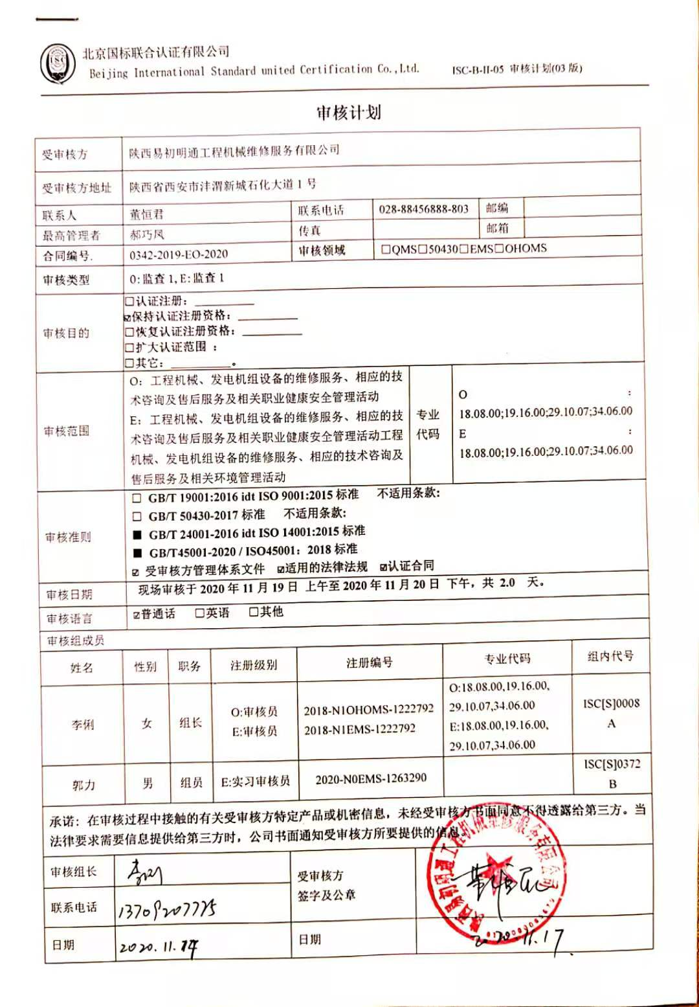
现场审核日程安排表
审核日程安排
日期 | 时间 | 部门 | 涉及条款 | 审核人员
11月  19日 | 8:00-8:30 | 首次会议 |  | AB
11月  19日 | 8:30-10:00 | 管理层  员工代表 | EMS：  4.1、4.2、4.3、4.4、5.1、5.2、5.3、6.1.1、6.1.4、6.2、7.1、7.4、7.5.1、9.1.1、9.2、9.3、10.1、10.3。  OMS：  4.1、4.2、4.3、4.4、5.1、5.3、6.1、6.1.4、6.2、7.1、7.4、7.5.1、9.1、9.2、9.3、10.1、10.2。  国家/地方监督抽查情况；顾客满意、相关方投诉及处理情况；初审核问题验证，  验证企业相关资质证明的有效性； | AB  A
11月  19日 | 10:30-12:00 | 行政部（含财务） | EMS：  5.3、6.1.2、6.1.3、6.2、7.1、7.2、7.3、7.4、7.5、8.1、8.2、9.1、9.1.2、10.2、10.3，EMS运行控制相关财务支出证据。  OMS：  5.3、6.1.2、6.1.3、6.2、7.1、7.2、7.3、7.4、7.5、8.1、8.2、9.1、9.1.2、10.1、10.2，OHOMS运行控制财务支出证据。 | AB  A
11月  19日 | 13:00-17:00 | 工程部 | EMS ：  5.3、6.1.2、6.2、7.4、8.1、8.2  OMS：  5.3、6.1.2、6.2、7.4、8.1、8.2 | AB  A
11月  20日 | 8:00-12:00 | 销售部 | EMS  5.3 、6.1.2、6.2、7.4、8.1、8.2  OMS：  5.3、6.1.2、6.2、7.4、8.1、8.2； | AB  A
11月  20日 | 13:00-14:00 | 补充审核 |  | AB
11月  20日 | 14:00-16:30 | 审核组内部沟通,并与受审核方沟通 |  | AB
11月  20日 | 16:30-17:00 | 末次会议 |  | AB
12:00-13:00为午休 |  |  |  | AB

注：每次监督审核必审条款：
- Q：4.1、4.2、4.3、4.4、5.2、5.3、6.1、6.2、6.3、8.1、8.2、8.3、8.4、8.5、8.6、8.7、9.1、9.2、9.3、10.2、10.3;
- J:3.2、3.3、3.4、4.2、4.3、5.2、5.3、6.2、6.3、7.2、7.3、7.4、8、9、10、11、12
- E:4.1、4.2、4.3、4.4、5.2、5.3、6.1、6.2、8.1、8.2、9.1、9.2、9.3、10.2、10.3
- S：4.1、4.2、4.3.1、4.3.2、4.3.3、4.4.1、4.4.3、4.4.6、4.4.7、4.5.1、4.5.2、4.5.3、4.5.5、4.6
- 除以上必审条款外还需审核：标准/规范/法规的执行情况、上次审核不符合项的验证、认证证书、标志的使用情况、投诉或事故、监督抽查情况、体系变动

